Хомутецька ЗОШ І – ІІІ ступенів

Миргородської районної ради

ТЕМА: «СОНАТА»
6 клас, урок № 25
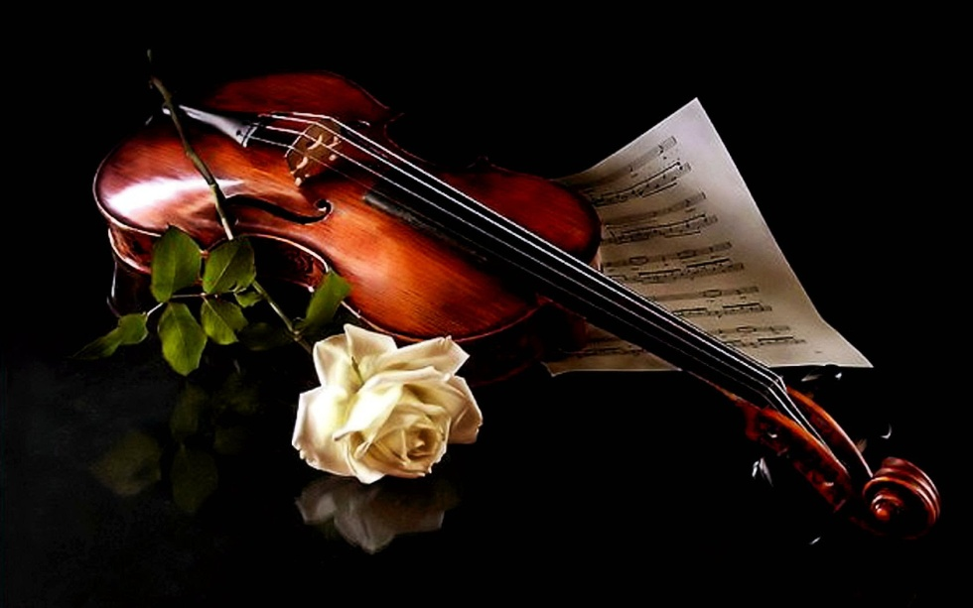

Підготувала:
Учитель музичного мистецтва
Радченко С.І.

2017 - 2018 н. р.
Урок 25
Тема: «Соната»
Мета: Ознайомити з особливостями жанру сонати та етапами його розвитку в музичному мистецтві, з характерними ознаками жанру та композиційною будовою — формою класичної сонати та її закономірностями, розглянути різницю між сонатами різних композиторів, ознайомити учнів з інструментальною творчістю композиторів Й. Гайдна та К. Дебюссі.
Розвивати вміння учнів уважно слухати сонату та визначати закономірності сонатної форми і вміння зображати схематично класичний тип першої частини сонати, розвивати вміння надавати характеристику головним темам і музичному образу сонати, розвивати вміння висловлювати власні музичні враження від прослуханого твору, розвивати вміння виконувати виразно пісні та повторювати мелодійний та ритмічний малюнок пісні.
Виховувати інтерес до слухання класичної сонати та її творців, інтерес до виконання дитячих пісень українських композиторів.
Тип уроку: комбінований, урок заглиблення в тему.
Обладнання: фортепіано, комп’ютер, мультимедійна дошка, ілюстрації до музичного твору та пісні або мультимедійна презентація, портрет композитора Й. Гайдна.
Основні поняття для засвоєння: характерні ознаки жанру сонати, жанр сонати та етапи його розвитку, різновиди сонат, композиційна будова (форма) варіацій, цикли сонат.
Твори, що вивчаються на уроці:
- Й. Гайдн. Соната для фортепіано ре-мажор (№ 37) — Allegro con brio (І ч.).
- К. Дебюссі. Соната для віолончелі та фортепіано ре-мінор.
- «Музика» (слова І. Боровика, музика Ю. Рожкова).
Хід уроку
1. Вхід під музику Й. Гайдна. Організаційний момент. Мотивація до навчання.
2. Музичне сприймання. Й. Гайдн. Соната для фортепіано ре-мажор (№37) — Allegro соп brio (І ч.).
3. Аналіз музичного твору.
1. Розкажіть про особливості звучання сонати.
2. Які засоби виразності твору вдалося вам розпізнати?
3. Поміркуйте, чому соната має таку назву.
4. Чи сподобалася вам музика? Розкажіть про свої враження.

4. Новий матеріал для засвоєння. Бесіда з учнями про жанр сонати в творчості Й. Гайдна.
Франц Йозеф ГАЙДН (1732-1809)
Австрійський композитор, представник віденської класичної школи, один із засновників жанрів симфонії та струнного квартету. Стиль Гайдна органічно пов'язаний з культурою Відня, що поєднувала італійські, південно-німецькі та інші культурні традиції. Його творчість охоплює широкий спектр жанрів. В доробку композитора 24 опери, 14 ораторій, концерти для фортепіано та інших інструментів з оркестром, сонати, 77 квартетів та інші твори.
Клавірна музика Гайдна (сонати, рондо, варіації) посідає важливе місце в творчості композитора. Він написав 52 сонати для фортепіано. Відкриттям Й. Гайдна вважається також форма рондо-сонати, в якій сонатна форма (експозиція, розробка, реприза) зливається з формою рондо (А-В-С-А або А-В-А-С-А-В-А).
Сонати Й. Гайдна, як правило, мають тричастинний цикл: 1 — сонатне алегро, 2 — повільна частина, 3 — швидкий фінал зазвичай у формі рондо.
Соната №37 ре-мажор — твір, який іскриться радістю життя і завзяттям. Перша частина сонати Allegro соп brio — безтурботна та легка, друга Largo — лірично-мінорна, а третя — танцювальний і веселий фінал.
5. Бесіда з учнями про особливості жанру сонати та історію його розвитку.
Музичний словничок
Соната (італ. senate, від лат. sonare — звучати) — жанр інструментальної музики, призначеної для одного або кількох інструментів; інструментальний твір, що складається із трьох-чотирьох різних за характером і темпом частин.
Термін «соната» відомий з XVI ст. Спочатку цим терміном називали будь-який інструментальний твір. На початку XVII ст. утворилося два типи сонат: церковні сонати (sonata da chiesa) та камерні сонати (sonata da camera). Соната для скрипки з чітко виписаною і розро¬бленою партією клавіру з'явилася у Й.С. Баха. У середині XVIII ст. інтенсивно формувався тип класичної сонати, і до кінця століття цей процес завершився.
Й. Гайдн, В.А. Моцарт, Л. ван Бетховен та інші композитори творили в жанрі класичної сонати. Композитори - романтики збагатили й переосмислили цей жанр. Для розвитку сонати багато зробили Ф. Шопен, Р. Шуман, Ф. Ліст, Й. Брамс, Е. Гріґ та ін.
Наприкінці XIX — на початку XX ст. з'являються сонати у французьких композиторів Г. Форе, П. Дюка, М. Равеля, К. Дебюссі та російських композиторів О. Скрябіна, М. Метнера.
У XX ст. соната залишається одним із провідних музичних жанрів. Нові образи й засоби виразності істотно змінюють її вигляд — це сонати С. Прокоф'єва, Д. Шостаковича, Б. Бартока.
Першими сонатами українських композиторів стали скрипкова соната М. Березовського та фортепіанні сонати Д. Бортнянського. Пізніше до цього жанру звертались М. Лисенко, В. Косенко, Б. Лятошинський, М. Тіца, Р. Сімович, Ю. Щуровський, В. Сєчкін та ін.
Жанр сонати вирізняється чіткою структурою. Першу частину сонати пишуть у сонатній формі.
Сонатна форма — це принцип викладу музичного матеріалу, який передбачає не механічне чергування частин і розділів, а взаємодію тем і художніх образів. Теми — головна і побічна — або протиставляються одна одній, або доповнюють одна одну.
Розвиток тем відбувається впродовж трьох етапів — експозиції, розробки та репризи.
Експозиція | Розробка | Реприза
показ головної | розвиток | повторення тем
і побічної тем | тем | (часто видозмінене)

Прослухайте ще раз першу частину сонати №37 Й. Гайдна і складіть схему цього музичного твору. Перевірте, чи вдалось вам виокремити експозицію, розробку та репризу в сонатній формі.
6. Музичне сприймання. К. Дебюссі. Соната для віолончелі та фортепіано ре-мінор.
Порівняйте сонату К. Дебюссі з сонатою Й. Гайдна. Як прослідковується сонатна форма у першій частині твору? Надайте характеристику засобам музичної виразності.
7. Фізкультхвилинка «Відпочиваємо разом».
8. Розспівування. Поспівка. Вправи для розвитку музичного слуху та голосу (за вибором вчителя).
9. Розучування пісні. «Музика» (слова І. Боровика, музика Ю. Рожкова).
Знайомство з піснею та її змістом, розучування мелодії першого куплету та приспіву. Виконання першого куплету, приспіву під акомпанемент інструмента.
10. Узагальнення вивченого матеріалу. Рефлексія.
- Розкажіть про особливості жанру сонати. Що вам запам'яталося з історії розвитку цього жанру в музичному мистецтві?
- В чому особливість музичного образу сонати И. Гайдна?
- Які композитори працювали в жанрі сонати?
11. Домашнє завдання.
Послухайте одну з сонат композитора-класика. Пригадайте схему сонатної форми та зобразіть її схематично.
12. Вихід з класу під музику Й. Гайдна.
13. Для допитливих — виконання музичного проекту.
Проект «Мої враження від сонати»
Мета:навчитися організовувати конкурс творчих робіт — музичних вражень, пов'язаних з жанром сонати, висловлювати власні враження від музичного твору в різноманітних творчих формах, проводити презентацію творчих робіт на обрану тему.
Очікуваний результат: презентація творчих робіт.
План створення проекту:
У цьому проекті може взяти участь увесь клас.
1. Завдання: спробуйте зі своїми друзями виразити власні враження від прослуханого музичного твору — сонати Й. Гайдна — у творчій формі: наприклад, твір на тему «Мої музичні враження», стаття в газету, малюнок, панно, аплікація, вірш тощо.
2. Влаштуйте з друзями презентацію власних творчих робіт: кожен учасник стисло представляє роботу та коментує свої напрацювання.
3. Презентації можна озвучувати музикою И. Гайдна.

